Тема 6. Работа с кадровым резервом как элемент системы профессионального развития персонала.

Ситуационный практикум

Кейс №1 «Карьерный рост».
Задания.
1. На примере конкретных вариантов карьерного роста двух реально действующих менеджеров Второго Московского часового завода (рис. 1 и рис. 2) сравните и проанализируйте последовательность и перспективы их должностного продвижения.
2. Ответьте на предложенные ниже вопросы.
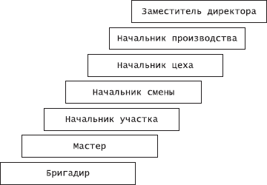

Рис. 1. Карьера менеджера: вариант А

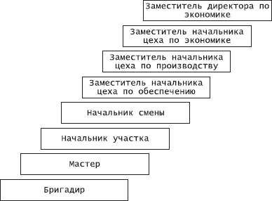

Рис. 2. Карьера менеджера: вариант Б

Вопросы:
1. Какой из представленных вариантов оценивается в коллективе завода как «блестящая карьера»?
2. Какой из вариантов карьеры потребовал более длительного образования и профессиональной подготовки?
3. В каком из вариантов продвижение на вышестоящие должности более естественно и обоснованно?
4. На реализацию какого из вариантов карьеры потребовалось больше времени?
5. Какой из вариантов перспективнее с точки зрения продвижения на должность директора завода?
6. Какой из вариантов дает большие возможности карьерного продвижения в рыночных условиях?
7. Какой из вариантов карьеры оценивается осуществившим его работником как более успешный?

